**Отчет по Лаб. работе 3. Бабкин Иван КС-33**

1. Сформулировать на русском языке (в виде текста) осмысленные запросы. Для сформулированного запроса написать код на языке SQL. Выполнить запросы в СУБД PostgreSQL, приложить результаты в виде картинки.

1.1 Создать запрос на простейшее агрегирование с использованием какой-либо функции агрегирования. **Запрос:**

Вывести среднюю цену за аренду лодок

**Код:**

SELECT AVG(price) As "Средняя цена за аренду лодок"

FROM bill

**Скриншот выполнения работы программы:**

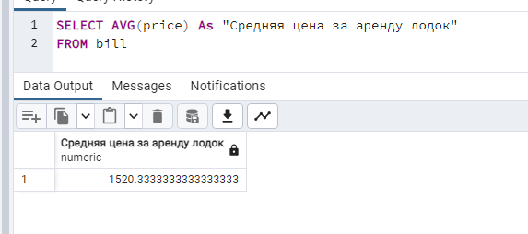

1.2Создать запрос на агрегирование с группировкой по значению функции (например, на функцию выделения года из данных типа date)

**Запрос:**

Посчитать кол-во заказов за каждый месяц в 2005 году

**Код:**

SELECT EXTRACT(MONTH FROM date) AS "Month", COUNT(*) AS "Count"

FROM bill

GROUP BY EXTRACT(MONTH FROM date)

**Скриншот выполнения работы программы:**

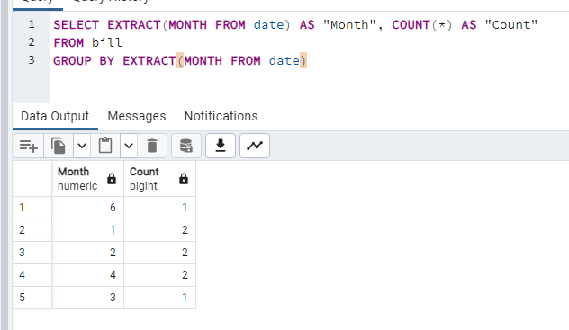

1.3 Создать запрос на группировку данных по одному полю с использованием функций группировки.

**Запрос:**

Найти кол-во мужчин и женщин, делавших покупки

**Код:**

SELECT gender, COUNT(*) AS "Кол-во полов"

FROM buyer

GROUP BY gender;

**Скриншот выполнения работы программы:**

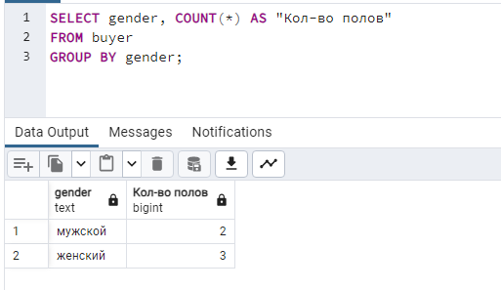

1.4 Создать запрос на группировку данных по двум полям с использованием функций группировки. И объяснить в чем разница результатов по сравнению с п.3.

**Запрос:**

Вывести кол-во совпадений по гендеру и возрасту

**Код:**

SELECT gender, age, COUNT(*) AS "Кол-во"

FROM buyer

GROUP BY gender, age;

**Скриншот выполнения работы программы:**

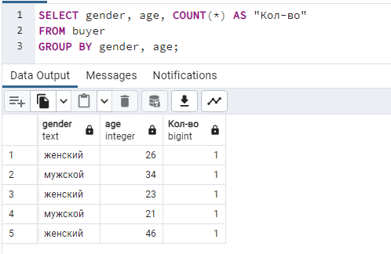

1.5 Создать запрос на группировку данных по одному полю с использованием функций группировки и условием отбора (HAVING по датам).

**Запрос:**

Сгруппировать покупки, вывести все ID, дату, цену и время использования, которые были сделаны до 2005.04.07

**Код:**

SELECT "bill_ID", date, price, use_time

FROM bill

GROUP BY "bill_ID" HAVING MIN(date) < '2005.04.07';

**Скриншот выполнения работы программы:**

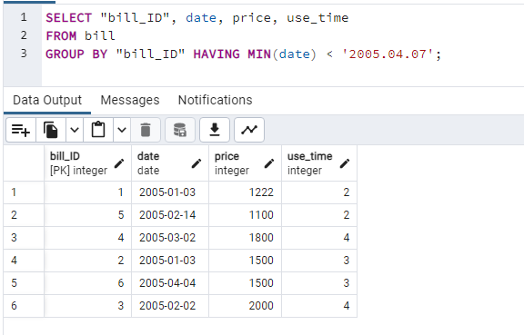

1.6 Создать запрос на группировку данных по одному полю с использованием функций группировки и условием отбора (HAVING) по числовому полю.

**Запрос:**

Сгруппировать все чеки по цене, так чтобы цена была больше 1500руб., а также вывести время использования и дату, совершения покупки

**Код:**

SELECT "bill_ID", date, price, use_time

FROM bill

GROUP BY "bill_ID" HAVING MIN(price) > 1500;

**Скриншот выполнения работы программы:**

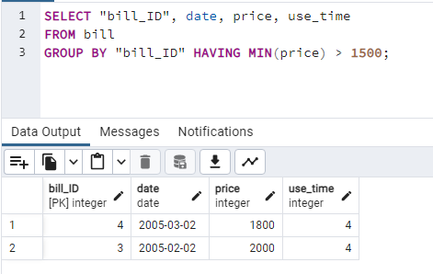

1.7 Создать запрос на группировку данных по одному полю с использованием функций группировки и условием отбора (HAVING с групповой функцией) по числовому полю.

**Запрос:**

Вывести среднюю цену за каждую лодку.

**Код:**

SELECT

boat."boat_type",

AVG(price) AS "сред. цена"

FROM bill

JOIN

boat ON bill."boat_ID" = boat."boat_ID"

GROUP BY

boat."boat_type"

HAVING AVG(price) >= 1300;

**Скриншот выполнения работы программы:**

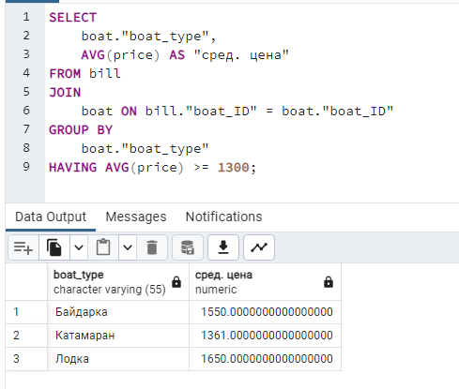

1.8 Создать запрос на группировку данных по одному полю с использованием функций группировки с соединением 3-х таблиц. **Запрос:**

Сгруппировать данные по фамилии арендатора и по фамилии покупателя, а затем подсчитывает количество заказов для каждой уникальной комбинации.

**Код:**

SELECT

s.seller_name,

buy.second_name,

COUNT(b."bill_ID") AS total_bill

FROM

bill b

JOIN

seller s ON b."seller_ID" = s."seller_ID"

JOIN

buyer buy ON b."buyer_ID" = buy."buyer_ID"

GROUP BY

s.seller_name, buy.second_name;

**Скриншот выполнения работы программы:**

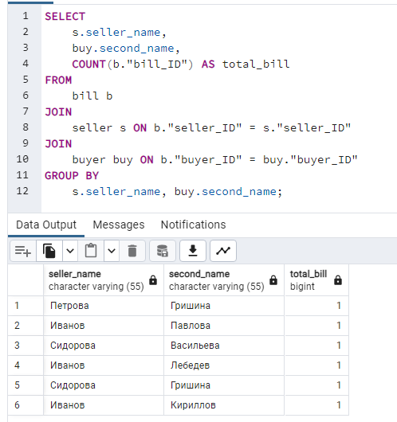

1.9 Создать вычисляемый запрос с соединением 3-х таблиц с сортировкой строк по возрастанию в вычисленном поле.

**Запрос:**

Вывести фамилии продавцов, а также сумму их продаж, переведя цену в доллары.

**Код:**

SELECT

s."seller_name",

SUM(b."price")/35 AS "price $"

FROM

bill b

JOIN

buyer buy ON b."buyer_ID" = buy."buyer_ID"

JOIN

seller s ON b."seller_ID" = s."seller_ID"

GROUP BY

s."seller_name"

ORDER BY

"price $" ASC;

**Скриншот выполнения работы программы:**

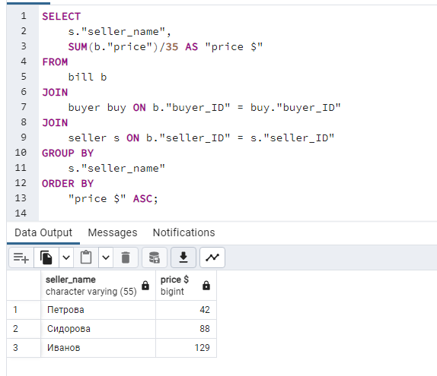

1.10 Создать вычисляемый запрос с соединением 3-х таблиц, с группировкой по одному полю. Сортировку результирующего набора строк выполнить по убыванию в вычисленном поле.

**Запрос:**

Вывести фамилии покупателей, а также сумму их покупок, переведя цену в доллары.

**Код:**

SELECT

buy."second_name",

SUM(b."price")/30 AS "price $"

FROM

bill b

JOIN

buyer buy ON b."buyer_ID" = buy."buyer_ID"

JOIN

seller s ON b."seller_ID" = s."seller_ID"

GROUP BY

buy."second_name"

ORDER BY

"price $" DESC;

**Скриншот выполнения работы программы:**

